Contenido
1. Mapa conceptual sobre la historia de la lógica difusa 1
2. 5 aplicaciones de la lógica difusa 1
3. La lógica booleana 2
4. Operaciones entre conjuntos convencionales 3
5. Las leyes de Morgan 3
6. Formas de representación de un conjunto difuso y sus ecuaciones 4
7. Lógica simbólica, Proposiciones 5
8. Que es la tautología? 6
9. Operaciones que se pueden realizar con lógica difusa empleando conjuntos difusos 6
10. Representación grafica de un sistema difuso 6
11. Propiedades de los conjuntos difusos 7
12. Implementar las siguientes funciones 8
13. Números difusos 8
14. Relaciones nítidas y difusas 8
15. Reglas difusas 10
Bibliografía 11

Mapa conceptual sobre la historia de la lógica difusa
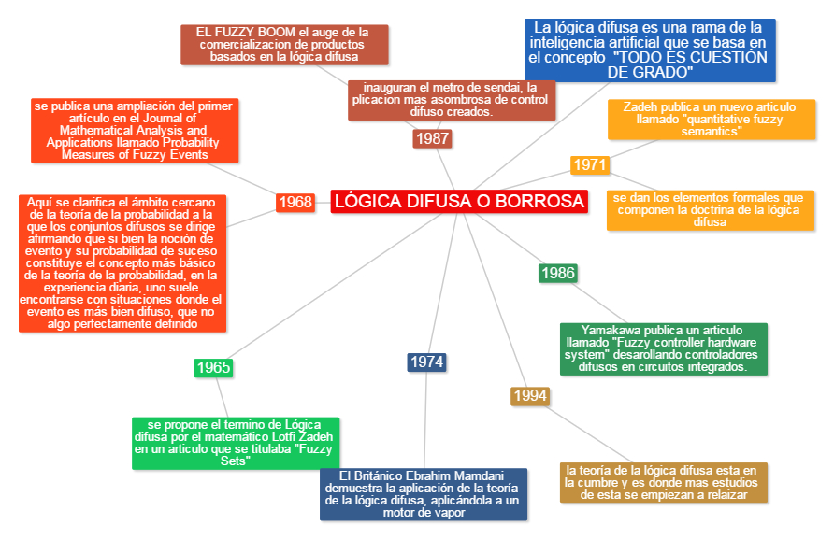

5 aplicaciones de la lógica difusa

  - Controlador difuso adaptativo: uno de los más importantes hasta el momento, muy usado en la industria, estos controladores se auto ajustan o aprenden.
  - Identificación de imágenes aéreas: muy usada para realizar mapas, para esto se usan ciertos filtros que permiten que la cámara capte diferentes tonalidades y así diferencie si es agua tierra o un área construida.
  - Psicología cognitiva: este ya entra como tal en una de las categorías de la lógica difusa como lo son los conjuntos difusos, es un experimento el cual se plantea una pregunta, la cual tiene dos respuestas opuestas y cada una sustenta una teoría.
  - Sistemas expertos para evaluaciones post sísmicos: este es un software que permite hacer evaluaciones de posibles daños que se presenten en las edificaciones con diferentes grados de temblores.
  - Software para diagnósticos médicos: esta trata de imitar el razonamiento medico en cuanto a toma de decisiones, de igual manera sirve para evaluar estudiantes de medicina.

- La lógica booleana
La lógica booleana es una lógica de conjuntos y nos sirve, principalmente, para definir formas de intersección entre conjuntos.
En este caso, los conjuntos serian lo que quedan definidos por una palabra, es decir, serian conjuntos definidos por intensión. Si uso la palabra "psicoanálisis", esta recubre todo el conjunto de elementos, para el caso, páginas web, en las que dicha palabra se encuentre incluida. Así, a partir de diferentes palabras se definen conjuntos de páginas agrupadas por el hecho de incluir (o no) esa determinada palabra. Estos conjuntos tendrán, entre si, elementos en común, y elementos que no. Una manera de precisar o afinar nuestra búsqueda consistirá en utilizar estos operadores booleanos para precisar el campo de nuestro interés
Las principales opciones son:

- OR - se suman los conjuntos definidos por dos palabras, es decir, la respuesta será todas aquellas referencias donde aparezcan, indistintamente, UNA U OTRA de las palabras indicadas para búsqueda.

- AND - se trata de la intersección de los conjuntos definidos por las dos palabras, es decir, solo aquellas referencias que contengan AMBAS palabras a la vez

- NOT - en este caso, aquellas referencias que tengan la primera palabra y no la segunda, es decir, un primer conjunto, amputado de su parte común con otro.

- NEAR - como el AND pero con la exigencia suplementaria de una cercanía entre las palabras (Sauval)

Operaciones entre conjuntos convencionales

- Unión entre conjuntos:
Conjunto M:(1, 2,3) conjunto N:(4, 5,6)
M U N:(1, 2, 3, 4, 5, 6)
- Intercepción:
Conjunto J:(1, 3, 5) conjunto T:(5, 8, 9)
J T: (5)
- Diferencia:
M: (a, c) N: (e, f, g, a)
M\N: (c)
- Complemento:
M: (a, c) N: (e, f, g, a)
M^{c} :(a, c, e, f, g, a)

Las leyes de Morgan

^ “y” conjunción
v “o” disyunción
-> “si —, entonces” implicación
<-> “si y sólo si” doble implicación
¬ “no” negación
Casos:
¬ (P ^ Q) ≡ (¬P v ¬Q)
Si nos encontramos con una proposición conjuntiva totalmente negada, la ley de Morgan nos permite transformarla en una proposición disyuntiva con cada uno de sus miembros negados

¬ (P v Q) ≡ (¬P ^ ¬Q)
Si nos encontramos con una proposición disyuntiva totalmente negada, la ley de Morgan nos permite transformarla en una proposición conjuntiva con cada uno de sus miembros negados

(P ^ Q) ≡ ¬ (¬ P v ¬ Q)
Si nos encontramos con una proposición conjuntiva afirmada, la ley de Morgan nos permite transformarla en una proposición disyuntiva negada en su totalidad y en sus miembros.

(P v Q) ≡ ¬ (¬P ^ ¬Q)
Si nos encontramos con una proposición disyuntiva afirmada, la ley de Morgan nos permite transformarla en una proposición conjuntiva negada en su totalidad y en sus miembros. (ECURED)

Formas de representación de un conjunto difuso y sus ecuaciones
Un conjunto difuso se encuentra asociado por un valor lingüístico que está definido por una palabra, etiqueta lingüística o adjetivo, en los conjuntos difusos la función de pertenencia puede tomar valores del intervalo entre 0 y 1 y la transición del valor entre cero y uno es gradual y no cambia de manera instantánea como pasa con los conjuntos clásicos, un conjunto difuso en un universo en discurso puede definirse como:
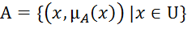
Donde es la función de pertenencia de la variable x, y U es el universo en discurso, cuando más cerca este la pertenencia del conjunto A al valor 1, mayor será la pertenencia de la variable x al conjunto A, los valores de pertenencia varían entre 0 (no pertenece en absoluto) y 1 (pertenece en total).

Representación: un conjunto difuso A puede representarse como un conjunto de pares de valores: cada elemento x € X con su grado de pertenencia a A, también puede ponerse como una suma de pares:

A= {A(x)/x, x € X}
(Los pares en los que A ()=0, no se incluyen)

Dado un conjunto difuso A, se define como alfa-corte de A, al conjunto de elementos que pertenecen al conjunto difuso A con grado mayor o igual que alfa, es decir:
- Aα = x ∈X µ Α {(x) ≥ α}

Se define como alfa corte estricto al conjunto de elementos con grado de pertenencia estrictamente mayor que alfa, es decir:
- A α = x ∈X µΑ {( x ) > α}

Grado de pertenencia estrictamente mayor que 0, o sea, al alfa-corte estricto de nivel 0.
- Soporte(A) = { x ∈X / µA (x) > 0

Se define como núcleo de un conjunto difuso A, al conjunto nítido de elementos que tienen grado de pertenencia 1. (alfa-corte de nivel 1)
- Núcleo(A) = { x ∈X / µA (x) = 1 }

Se define la altura de un conjunto difuso A como el valor más grande de su función de Pertenencia.

Se dice que un conjunto difuso está normalizado si y solo si su núcleo contiene algún elemento (o alternativamente, si su altura es 1), es decir:
- ∃ x ∈X µA (x) = 1

El elemento x de U para el cual µF(x) = 0.5 se llama el punto de cruce.
Un conjunto difuso cuyo soporte es un único punto x de U y tal que la función de
Pertenencia de x es 1 (es decir, el soporte coincide con el núcleo y tienen un único punto) se llama un conjunto difuso unitario (singleton).

Ejemplo: sea U el conjunto de todos los alimentos, entonces Frutas es un conjunto tal que µ (manzana)=1, µ (pargo)=0, de este modo, para definir un conjunto nítido A podemos utilizar la función de pertenencia dada por:
µΑ(x) = 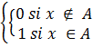

Lógica simbólica, Proposiciones

También llamada lógica de primer orden, es el acto de la creación de un "lenguaje" artificial para hacer frente a los complejos argumentos lógicos, es una de las formas más simples de la lógica, su propósito es ahorrar tiempo en la argumentación y ayudar aprevenir la confusión, imprecisión y la ambigüedad de la palabra.
Las Proposiciones son declaraciones que no se pueden descomponer sin pérdida de significado, se representan como A = B, B = C, siendo A,B y C símbolos de declaraciones no refutables, dentro de estas proposiciones son operadores, "y", "o", "si ... entonces" "si sólo si" e "implica", que actúan como bloques de conexión.

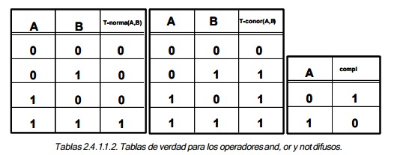

Que es la tautología?
Es una afirmación redundante, que se refiere a la repetición de un pensamiento a través de diferentes expresiones.
Un ejemplo de esto es, subir arriba y bajar abajo.

Operaciones que se pueden realizar con lógica difusa empleando conjuntos difusos
Se pueden realizar las mismas operaciones que con los conjuntos clásicos, es decir la unión, intercesión, complemento.

Representación grafica de un sistema difuso
Sistema difuso para la altura de una persona
A alto M mediano
B bajo MB muy bajo MA muy alto
U(140,200)
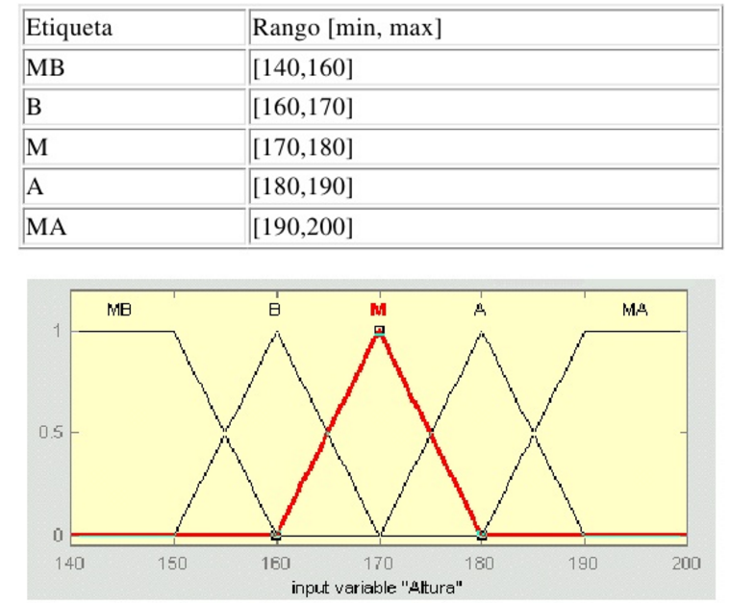

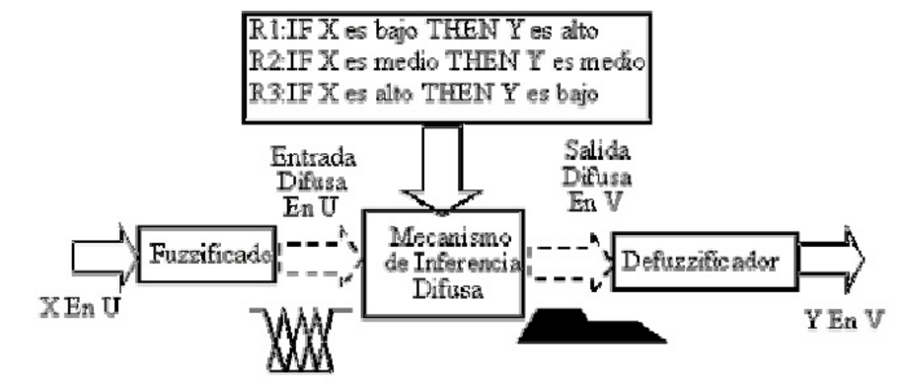
Sistema tipo mamdani

Propiedades de los conjuntos difusos

- Convexidad: Los conjuntos difusos que generalmente se utilizan en aplicaciones prácticas son convexos, es decir,
∀ a, b ∈ U; ∀ λ ∈ [ 1,0 ]: µ_{A} (λ a +(1- λ )b)≥ min(µ (a), (b))

- Conjunto vacío: un conjunto difuso es vacío, si su función de pertenencia es siempre 0.
- Igualdad: dos conjuntos difusos, definidos en el mismo universo D, son iguales si tienen la misma función de pertenencia:
- Inclusión: un conjunto difuso, A, está incluido en otro B, si su función de pertenencia toma valores más pequeños:

Implementar las siguientes funciones

Números difusos
Son números que no hacen referencia a un valor exacto, si no a un valor que puede variar, un ejemplo de los más comunes es el cálculo del peso no siempre se pesa 70 Kilos exactos, esto varía según la pesa o balanza usada 69.7K.

Relaciones nítidas y difusas
Relaciones nítidas. Relación entre n conjuntos Con el producto Cartesiano definido en (2.46), puede ahora expresarse una relación entre los conjuntos AI, AZ, ...An, como un subconjunto del producto cartesiano Aix Ajx ... xAn. Esta relación recibe el nombre de relación n-aría y se denota generalmente por R(Ai, A2, ... An) o, si no hay ambigüedades, simplemente por R. Llamamos relación binaria al caso particular de una relación entre dos conjuntos, el primero de los cuales recibe el nombre de conjunto salida, y el segundo conjunto llegada. A continuación, se exponen los métodos más usuales para representar las relaciones nítidas n-arias. Representación de relaciones nítidas Dado que definimos las relaciones como conjuntos nítidos, podemos utilizar cualquiera de los métodos descritos en 2.3.1 (enumeración, regla, función característica) para representarlas, teniendo en cuenta que cada elemento de la relación es ahora una n-pla. En particular, usando la función característica se tiene que para una relación R(Ai, A2, ... · ,xn) — 1 si (x,,*2,•••,*„) e R .0 si (x,,x2,"-,x,,) í R (2.47) en donde, evidentemente, x/eAi, ..., xMeAn. En el caso particular de que los conjuntos A¡ sean finitos, existen otras formas convenientes para representar relaciones, como son los diagramas sagitales o las matrices de relación. En la primera de ellas se dibujan agrupados los elementos de los distintos conjuntos sobre los que está definida la relación, y se unen mediante líneas aquellos elementos pertenecientes a un mismo par ordenado. Así, por ejemplo, para los conjuntos P (países) y M (monedas) definidos como P={Alemania, Canadá, EE.UU., Francia} y M= (Dólar, Peseta, Marco}, el diagrama sagital que relaciona los países con monedas es el mostrado en la Figura 2.9: Alemania « SS_-I< ^' • Canadá®--^^Q «Peseta EE.UU.® ^^ ^ « Marco Francia « Figura 2.9: Representación de relaciones mediante diagramas sagitales El método matricial consiste en crear una matriz de dimensiones |Ai|x|A2|x...x|An| -donde |·| representa la cardinalidad-, y etiquetar cada una de las filas/columnas con los nombres de los elementos de los correspondientes conjuntos. De esta forma cada elemento de la matriz corresponde a una n-pla del producto cartesiano AI x A2x ... x An. Asignando a cada uno de los elementos el valor 1 si la n-pla pertenece a la relación y el valor O en caso contrario, se obtiene la matriz de relación [R] asociada a la relación R. Por razones obvias de representación, el método matricial se aplica principalmente a relaciones binarias, donde la matriz resultante es bidimensional. Para el ejemplo anterior, la matriz de relación se muestra en la Figura 2.10: Alemania Canadá EE.UU. Francia Dólar 0 1 1 0 Peseta 0 0 0 0 Marco 1 0 0 0 Figura 2.10: Representación de relaciones mediante matrices de relación Dado que expresamos las relaciones como conjuntos, podemos definir sobre ellas uniones, intersecciones, complementos, etc. Las particularidades de estas operaciones ya se han tratado en la sección 2.4.1, por lo que es innecesario repetirlas para este caso.

Relaciones difusas. Relación difusa entre n conjuntos En 2.5.2 se definió una relación nítida como un subconjunto de un cierto producto cartesiano. Ello permite una rápida generalización para el caso difuso de la siguiente forma: Definimos una relación difusa R entre los conjuntos nítidos AI, A2, ... An, como un subconjunto difuso del producto cartesiano AI x A2X ... xAn, en donde las n-pla (xl ,x2,···,xn) que constituyen los elementos de la relación llevan asociado un grado de pertenencia |iR(x,,x2,···,xn) entre O y 1. Este grado de pertenencia suele interpretarse como la "intensidad" de la relación que liga entre sí los elementos de la n-pla. Es de destacar el hecho de que en la definición que acaba de darse lo difuso es la relación en sí, pero no los conjuntos involucrados en el producto cartesiano. Recuérdese que la expresión que se utiliza para el producto cartesiano (2.46) se ha definido en base a conjuntos nítidos. Es posible también definir un producto cartesiano difuso9 tomando como base conjunto difusos, pero ello no conlleva que las relaciones definidas sobre un tal producto sean automáticamente difusas. El producto cartesiano difuso se utiliza principalmente como base teórica para otros desarrollos como puede ser el principio de extensión, el cual se detalla en la sección 2.6.2. De la definición de relación difusa también se desprende que toda relación difusa n-aria puede considerarse como un conjunto difuso n-dimensional en AI x A2x ... x An, con función de pertenencia \iA.(xi,X2,...,xn). Este punto de vista permite intercambiar conjunto con relación en conceptos clave como la composición. Un caso interesante lo constituyen las relaciones binarias designadas con R(A, A) o R(A2 ) y caracterizadas por que los conjuntos salida y llegada coinciden. En estas relaciones se definen tres propiedades características: reflexividad, simetría y transitividad. La posesión o no de estas propiedades determina distintos tipos importantes de relación binaria (equivalencia, compatibilidad, orden, etc.) los cuales forman la base para construir interesantes estructuras matemáticas, como los retículos (lattices). Debido a su extensión y escaso impacto en la presente tesis, no se profundizará en el tratamiento de estas cuestiones. (Casals, 1997)

Reglas difusas

- Tipo Mamdani
- Tipo TSK
- Tipo DNF

Bibliografía
Casals, O. M. (1997). tdx.cat. Recuperado el 25 de Septiembre de 2016, de tdx.cat: http://www.tdx.cat/bitstream/handle/10803/6914/03_masCasals_capitol_2.pdf?sequence=3
ECURED. (s.f.). Ecured. Recuperado el 25 de Septiembre de 2016, de Ecured: https://www.ecured.cu/Leyes_de_Morgan
Sauval, M. (s.f.). psicomundo . Recuperado el 20 de Septiembre de 2016, de psicomundo : http://www.psiconet.com/enlaces/internet/boole.htm

